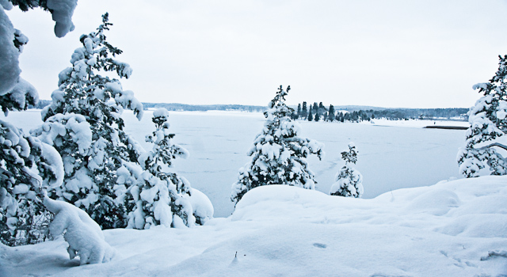

NYHETSBREV NR. 81 2022-12-20
GOD JUL OCH GOTT NYTT ÅR
TILL ER ALLA
ÖNSKAR
STYRELSEN
Hjälp till med grannsamverkan. Om ni upptäcker något anmärkningsvärt eller det hänt något i området är vi tacksamma om ni meddelar det till styrelsen eller den fastighetsägare som är berörd.
Behöver ni ved? Under hösten har en gran och tall tagits ned på samfällighetens mark och finns i bitar om 30 cm på två ställen att hämta. Den ena är vid vändplanen Fredövägen 7 och den andra innan bryggan nedanför Fredövägen 36.
Sänkta temperaturer inomhus. Nu när elen är dyr så vill man dra ner på temperaturen inomhus men drar man ner för mycket och det blir någon skada så kanske försäkringen inte gäller. Alla försäkringsbolag har olika regler om temperaturer, så läs igenom vad som gäller i ditt bolag.
Viktigt att ni uppdaterar hemsidan om ni ändrat era adresser och telefon nr. Om det händer något så måste vi kunna nå fastighetsägaren. Meddela ny mailadress till ordförande.
Information hittar ni på vår hemsida www.fredon.se. om tex. adresser till styrelsen, tidigare nyhetsbrev och övrig info.
Styrelsen gm Lena Grundelius/2022-12-20

